

20+

SCM Organización y Responsabilidades

Versión 2.0

Junio 2018

Contenido

SCM Organización y Responsabilidades 3

1 Organización 3

2 Responsabilidades 3

3 Ciclo de Vida 4

4 Herramientas 4

5 Infraestructura 5

# SCM Organización y Responsabilidades

# Organización

Tabla 1: Responsabilidades por Roles

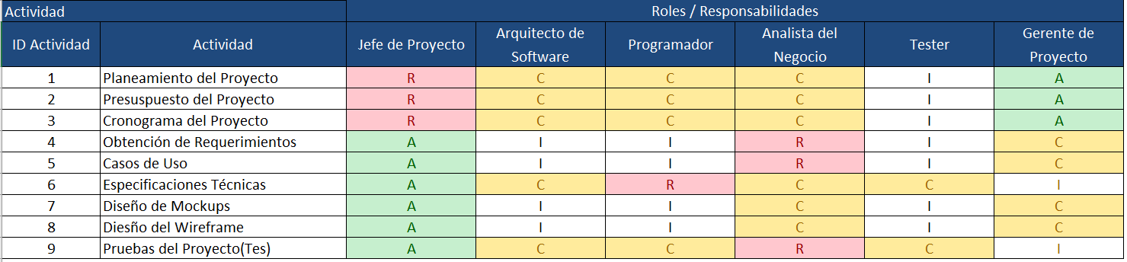

R: Responsable ; A: Aprobador ; C: Consultado ; I: Informado

# Responsabilidades

Tabla 2: Roles y Encargados

|  |  |  |
| --- | --- | --- |
| Rol | Miembro | Responsabilidades |
| Jefe de Proyecto | Edú Moreno | Planifica, dirige el proyecto y es el responsable del cumplimiento de los objetivos del mismo. |
| Arquitecto de software | Edú Moreno | Traduce los requerimientos obtenidos por el analista en una solución técnica. |
| Developer Senior | Freddy Espinoza | Desarrolla las funcionalidades más críticas del sistema y supervisa al developer junior. |
| Developer Junior | Josue Alfaro | Desarrolla las funcionalidades con menor impacto del sistema y documenta el sistema. |
| Analista funcional | Jorge Quino | Encargado de la captación de requerimientos. Es el vínculo entre el cliente y el área de desarrollo. |
| Tester | Freddy Espinoza | Detecta la mayor cantidad de fallas antes de que el software salga a producción, asegurando la calidad del producto. |

# Ciclo de Vida

Tabla 3 : Ciclo de Vida

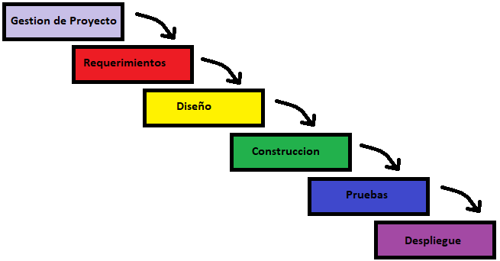

# Herramientas

1. Primera Versión (Aplicación Web)
   1. En el momento del Análisis y Diseño
      1. DB Designer

Disponible en: <https://dbdesigner.net/>

* + 1. WBS Tool

Disponible en: <http://www.wbstool.com/>

* + 1. Draw.io

Disponible en: <https://www.draw.io/>

* + 1. Gliffy

Disponible en: <https://www.gliffy.com/uses/uml-software/>

* 1. En el momento del desarrollo se utilizarán las herramientas
     1. Framework .Net Versión: v1.8
     2. IDE Visual Studio Versión: v8.1
     3. SQL Versión: v.5.6.26
     4. SQL Server Management Studio 2014 Versión: v 6.3.4
     5. BitBucket
     6. Git Versión: 2.13.0
     7. Source Tree Versión: 2.0.20.1

1. Segunda versión (Aplicación móvil Android)
   1. En el momento del desarrollo
      1. Android Studio v3.1
      2. SQL
      3. BitBucket
      4. Source Tree v2.0.20.1

# Infraestructura

Tabla 4: Infraestructura

|  |
| --- |
| Elementos |
| 3 Laptop |
| 1 Oficina |
| 1 Computadora de escritorio |